作者： | 蔡进忠 徐樱樱 |  | 中国上海市静安区汶水路 299 弄 9-10 号  市北智汇园4号楼（200072）  TEL: 021-66312666  FAX: 021-66315696
职务： | 技术支持部 | 技术工程师
日期： | 2020-09-110
邮箱： | yy.xu @beckhoff.com.cn
电话：
TwinCAT 3多个PLC项目使用1s UPS掉电保持功能
摘 要：对于一台控制器中，有多个PLC项目，每个PLC中又使用1s UPS功能块实现掉电数据保持功能。本案例就通过多个PLC项目都调用1s UPS功能块，并且通过变量链接方式实现不同PLC项目中掉电数据的状态交互，从而来实现断电保持功能。

关键字：1s UPS ，多个PLC项目，数据保持
附 件：
序 号 | 文件名 | 备注
1 | TC3MultiUPS.tszip | 附件程序

历史版本：
2020-04-29 | 蔡进忠 | TwinCAT3一台控制器多个PLC项目使用1s UPS掉电保持功能

免责声明：
我们已对本文档描述的内容做测试。但是差错在所难免，无法保证绝对正确并完全满足您的使用需求。本文档的内容可能随时更新，也欢迎您提出改进建议。

参考信息：

目 录

1. 软硬件版本 3
2. 实现过程 3
3. 项目讲解 3
3.1. PLC项目1程序介绍 3
3.2. PLC项目2程序介绍 5
4. 实验现象 6

软硬件版本
嵌入式控制器：CX5130-0125（wes7系统，TwinCAT 3.1 4024）
编程电脑TwinCAT软件：TwinCAT 3.1 Build 4024.7

实现过程
本案例通过CX5130控制器让两个PLC项目都实现掉电保持功能
实现顺序：
- 每个PLC项目都调用FB_S_UPS_CX51x0功能块实现1s UPS功能，注意本案例中写完掉电保持数据文件后不立即关机（eUpsMode设置为eSUPS_WrPersistData_NoShutdown）
- 在第一个PLC项目通过FB_S_UPS_CX51x0功能块中输出管脚eState判断掉电保持文件是否写成功，然后通过变量链接的方式把断电保持写完成的信号传给第二个PLC项目中
- 第二个PLC项目同样通过FB_S_UPS_CX51x0功能块中输出管脚eState判断掉电保持文件是否写成功
- 当两个PLC项目都实现掉电保持文件的写入成功后，在PLC项目2中触发关机功能块，实现控制器的关机
- 最后，两个PLC项目都通过FB_S_UPS_CX51x0功能块中输出管脚eState来记录断电的次数。

项目讲解

PLC项目1程序介绍
主要通过变量和程序来介绍PLC项目1
- 建立变量
本案例中主要介绍两类变量，第一类是局部变量中的断电保持变量
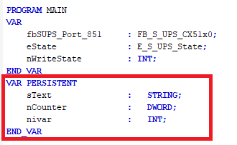

第二类是全局变量中用于状态交互的变量，在全局变量中建立输出变量bWriteDoneQ，其中bWriteDoneQ是断电保持文件写完成的标志，并通过变量链接的方式把bWriteDoneQ传输给PLC项目二。
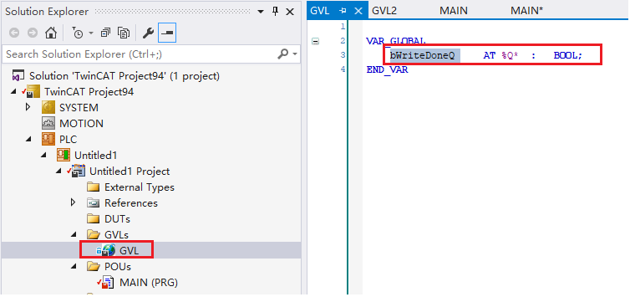

- 程序编程
本案例中，程序编程主要分为三个部分
第一部分，调用FB_S_UPS_CX51x0功能块实现1s UPS功能，注意本案例中写完掉电保持数据文件后不立即关机（eUpsMode设置为eSUPS_WrPersistData_NoShutdown），通过该功能块，当断电的时候，实现掉电保持数据文件的写入。
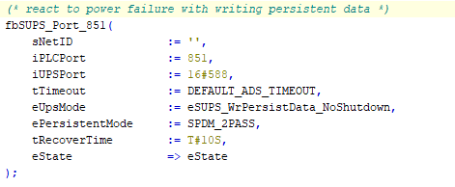
FB_S_UPS_CX51x0功能块介绍
第二部分，通过eState来判断掉电保持数据文件是否写完成，如果写完成GVL.bWriteDoneQ为TRUE。其中在断电保持文件写入过程中，eState变化顺序为: eSUPS_PowerOK——eSUPS_WritePersistentData——eSUPS_WaitForRecover——eSUPS_PowerFailure
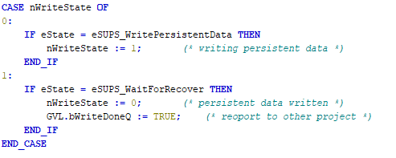

第三部分，通过FB_S_UPS_CX51x0功能块中输出管脚eState记录控制器供电异常的次数。
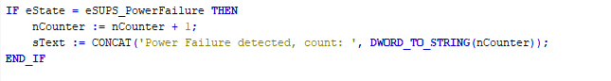

PLC项目2程序介绍
PLC项目2和项目1的编程大同小异，主要介绍项目2中与项目1的不同之处。
- 建立变量
在全局变量中建立输入变量bWriteDoneQ1，把bWriteDoneQ1和PLC项目1中变量bWriteDoneQ进行绑定，这样就可以实现把bWriteDoneQ传输给PLC项目二。
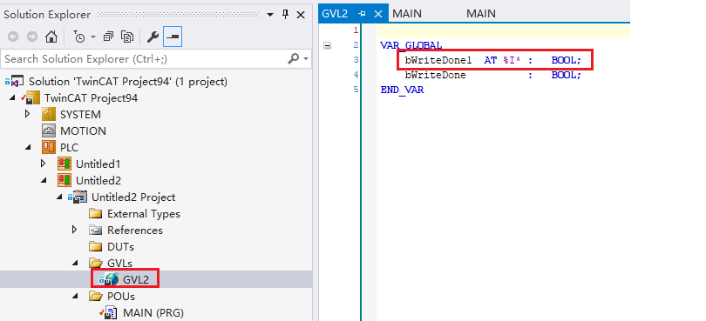

- 程序编程
PLC项目2和项目1相比，主要多了一部分功能，就是实现关机功能。当两个项目中的断电保持文件都写完成之后，实现控制器的关机。
- 变量链接
把PLC项目1中的变量GVL. bWriteDoneQ和PLC项目2中的GVL2.bWriteDoneQ1进行变量绑定
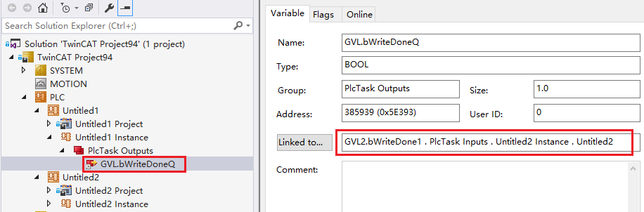

实验现象
下载控制程序，程序在线，对PLC项目1中变量nivar赋值5，对PLC项目2中变量nivar赋值10， 接下来对控制器断电，然后再次上电，在线查看这两个变量，可以看到这两个变量的值还是分别是5，10；除此之外，sText记录电源断电的次数
PLC项目1
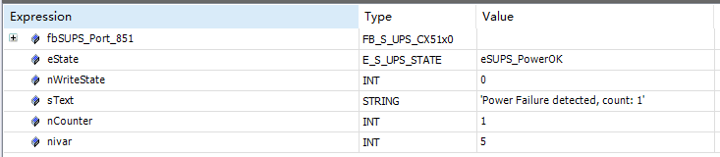

PLC项目2
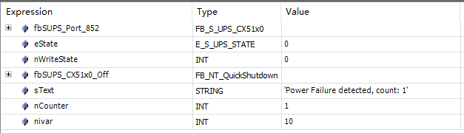

注意：如果不用本案例的方法实现，可能会导致整个工程无法实现断电保持的功能或者仅仅只有单个PLC项目才有断掉保持功能。

上海（ 中国区总部）
中国上海市静安区汶水路 299 弄 9号（市北智汇园）
电话: 021-66312666 传真: 021-66315696 邮编：200072

北京分公司
北京市西城区新街口北大街 3 号新街高和大厦 407 室
电话: 010-82200036 传真: 010-82200039 邮编：100035

广州分公司
广州市天河区珠江新城珠江东路16号高德置地G2603室
电话: 020-38010300/1/2 传真: 020-38010303 邮编：510623

成都分公司
成都市锦江区东御街18号 百扬大厦2305 房
电话: 028-86202581 传真: 028-86202582 邮编：610016

请用微信扫描二维码
通过公众号与技术支持交流

倍福中文官网：
https://www.beckhoff.com.cn/
倍福虚拟学院：
https://tr.beckhoff.com.cn/

招贤纳士：job@beckhoff.com.cn
技术支持：support@beckhoff.com.cn
产品维修：service@beckhoff.com.cn
方案咨询：sales@beckhoff.com.cn

